**Buku Petunjuk PenggunaanAplikasi**

**(User Manual Book)**

**WEB GALERI FOTO**

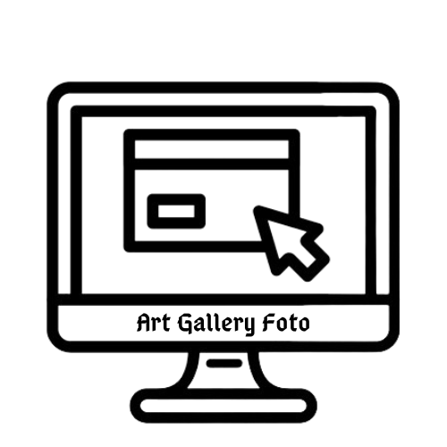

**PROGRAM STUDI RPL**

**SMK MAHARDHIKA**

**2023/2024**

Maria Desyana Nainggolan

**DAFTAR ISI**

**PENDAHULUAN 1**

Daftar Gambar

Beranda 1.1

Registrasi 1.2

Login 1.3

Beranda 1.4

Profil 1.5

Detail-image 1.6

like dan komentar 1.7

Gallery 1.8

Data Foto 1.9

Tambah Data 1.10

Keluar 1.11

**PENDAHULUAN**

Buka terlebih dahulu halaman goggle dan anda membuka 000webhosting lalu anda login menggunakan akun anda dan anda bisa buka Art Gallery Foto

* **Beranda**

1. Jika belum memiliki akun website anda akan berada di tampilan beranda
2. Ada tampilan kategori dan cari foto dan anda bisa mengklik ke bagian gallery, registrasi, login
3. Anda bisa mengklik beberapa kategori untuk melihat foto lebih jelas
4. Setelah dari tampilan kategori dan anda ingin keluar dari kategori tersebut
5. Anda bisa mencari foto sesuai nama foto tersebut, dan mencari sesuai keinginan anda
6. Setelah selesai dari tampilan beranda anda bisa melakukan registrasi

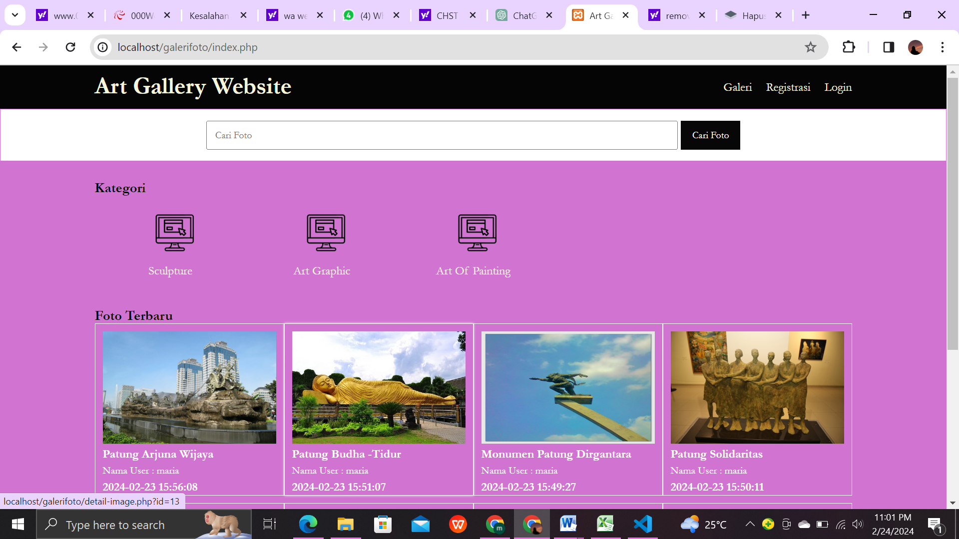

*Gambar 1.1 Login*

* **Registrasi**

1. Masuk ke halaman registrasi
2. Isi beberapa form registrasi seperti nama user, username, password, nomor telepon, email, dan alamat
3. Setelah berhasil melakukan registrasi
4. Anda bisa melakukan login

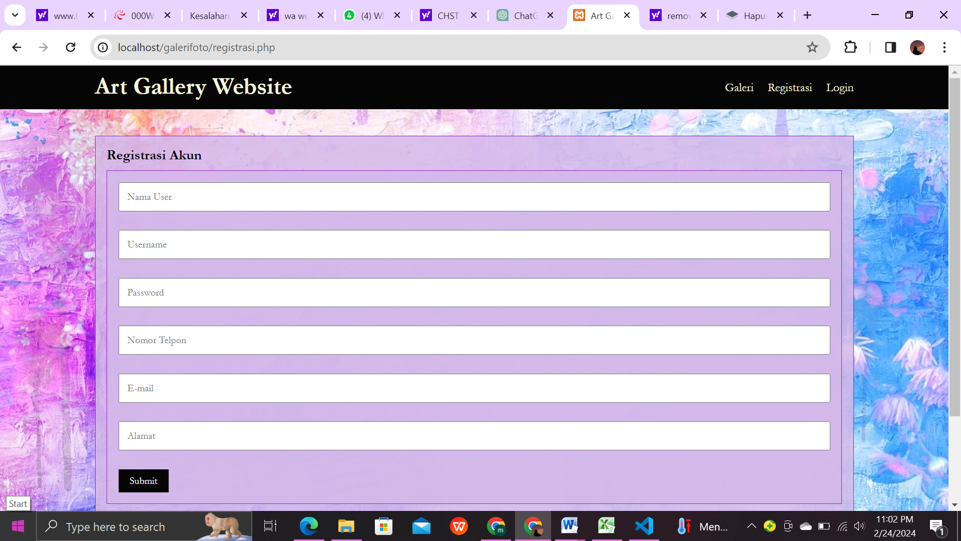

*Gambar 1.2 Registrasi*

* **Login**

1. Memasuki tampilan login
2. Mengisi username dan password yang anda punya
3. Setelah berhasil mengisi form login dan anda klik kirim
4. Jika berhasil login anda akan memasukkin tampilan beranda

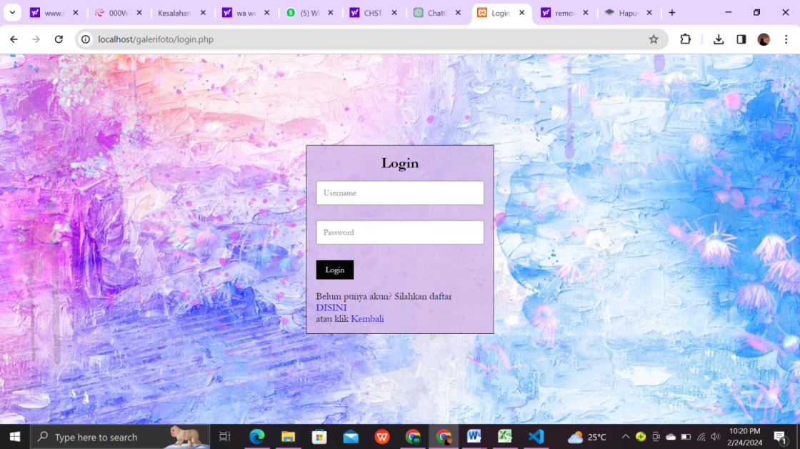

*Gambar 1.3 Login*

* **Tampilan dashboard**

1. Masuk tampilan dashboard
2. Pilih salah satu kategori yang anda mau lihat
3. Setelah mengklik salah satu kategori anda akan memasuki tampilan gallery
4. Tampilan gallery anda bisa mengklik foto tesebut dan anda akan memasukki tampilan detail foto

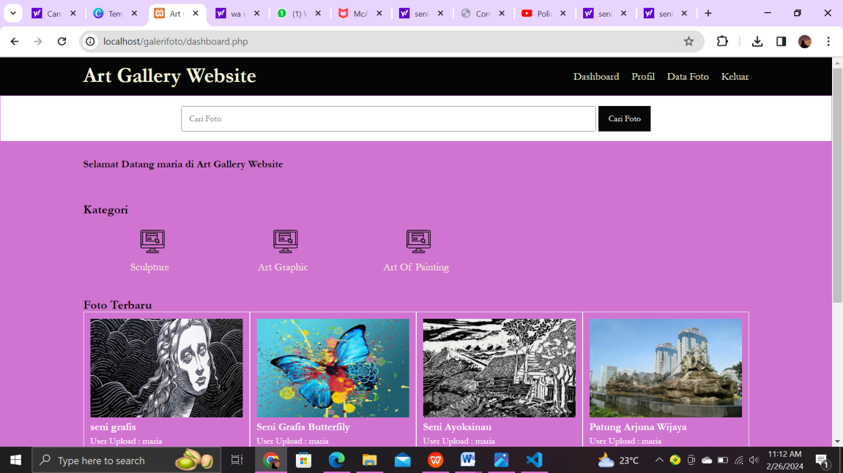

*Gambar 1.4 Dashboard*

* **Profil**

1. Klik tampilan profil
2. Anda bisa mengubah profil anda
3. Klik ubah profil
4. Password pun bisa di ubah di tampilan ini
5. Setelah mengubahpassword
6. Klik ubah password
7. Dan profil pun berhasil diubah

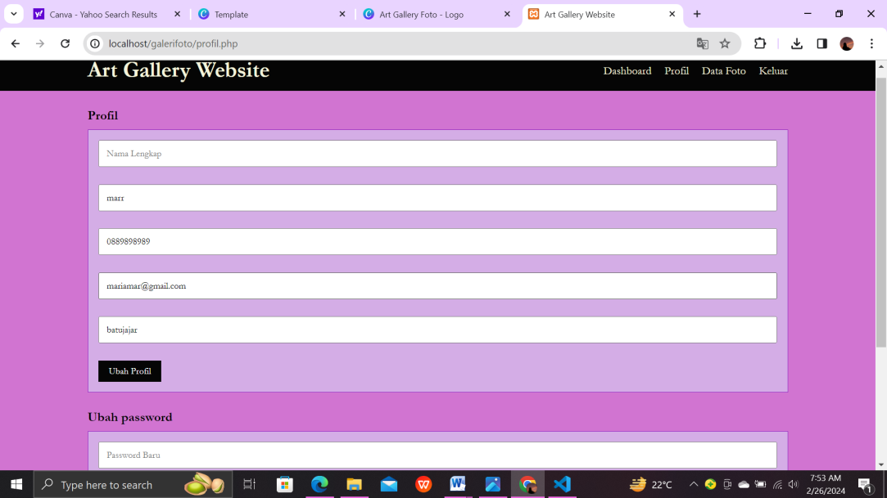

*Gambar 1.5 Profil*

* **Tampilan Detail Image**

1. Anda bisa melihat foto yang lebih detail di tampilan ini
2. Akan ada nama foto, kategori, nama user, tanggal di upload dan deskripsi
3. Anda bisa melakukan fitur like dan komentar

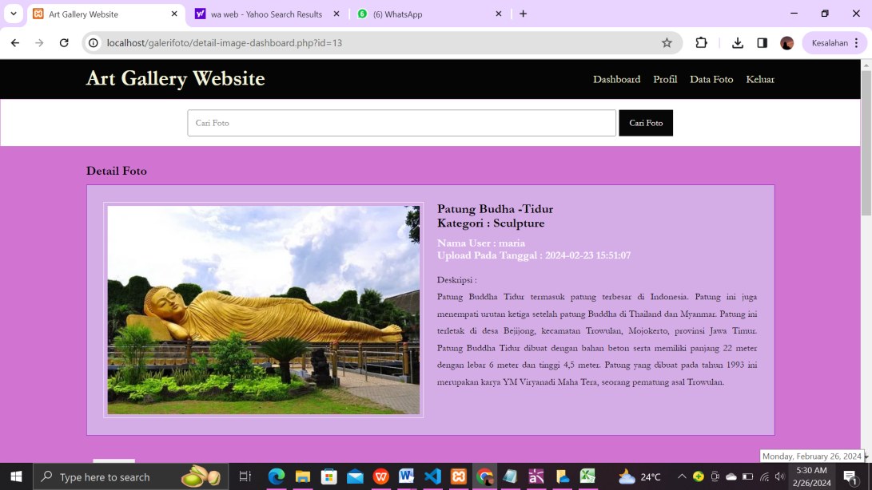

*Gambar 1.6 Detail Foto*

* Like dan komentar

1. Di tampilan detail foto anda juga bisa melakukan like foto dan komentar foto
2. Klik detail foto sesuai yang anda ingin like
3. Anda bisa mengklik like dan nama akun anda akan terdaftar di database
4. Setelah itu anda klik komentar
5. Dan komentar anda akan muncul di form komentar
6. Dan anda bisa melalukan edit data foto di tampilan ini

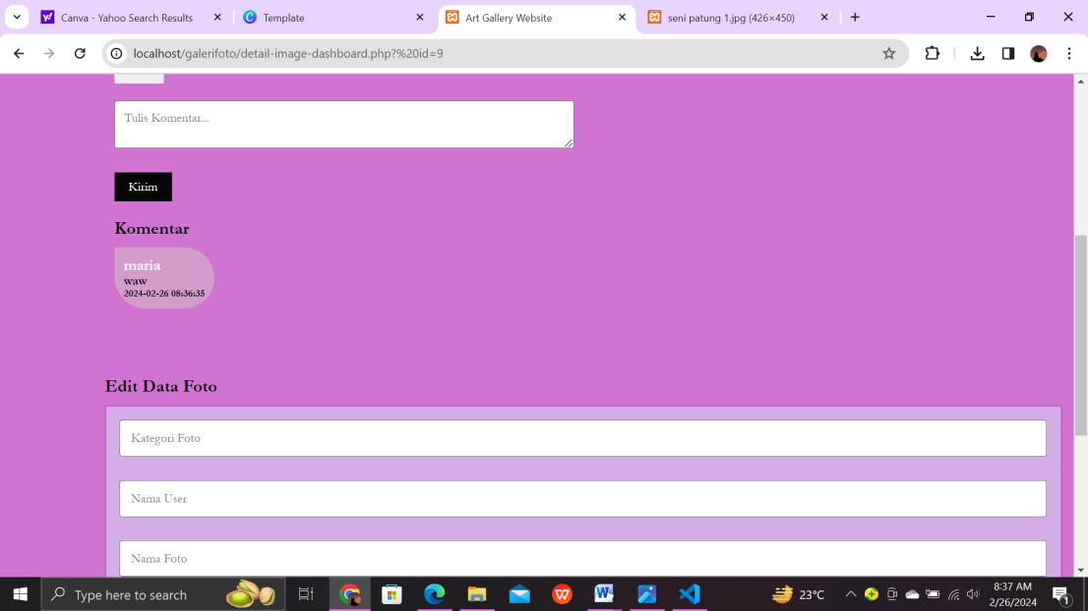

*Gambar 1.7 like dan komentar*

* Gallery

1. Klik tampilan gallery
2. Anda bisa melihat beberapa foto yang ada di data foto
3. Anda bisa mengklik salah satu foto sesuai dengan sesuai keinginan anda

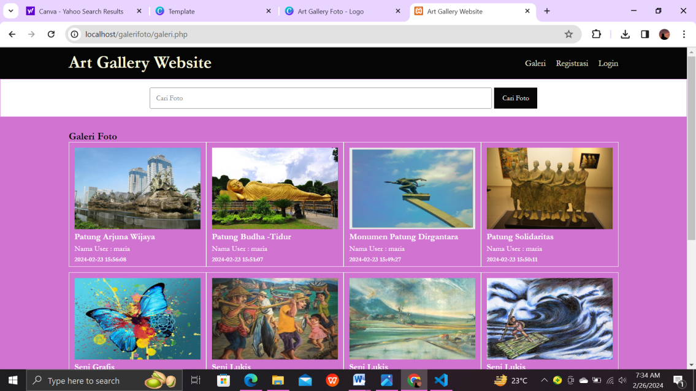

*Gambar 1.8 gallery*

* **Tampilan Data Foto**

1. Tampilan data foto
2. Ada data-data foto yang sudah di tambahkan foto
3. Klik hapus jika anda akan menghapus data foto
4. Jika sudah melakukan semua fitur di tampilan data foto anda bisa melihat tampilan lainnya

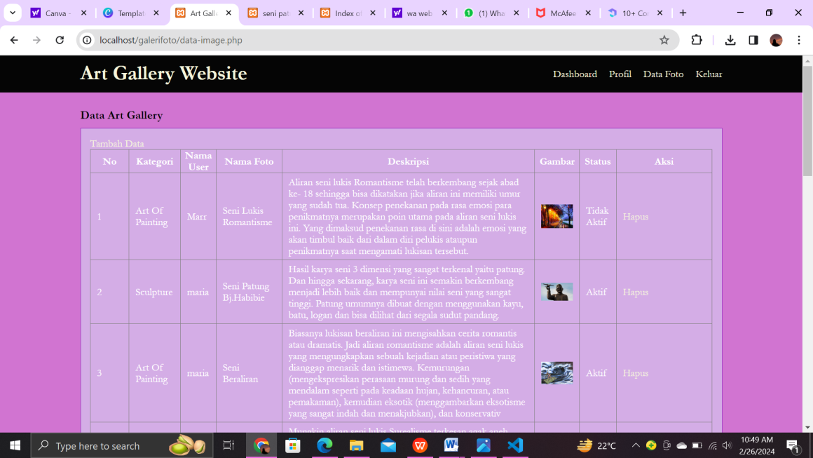

*Gambar 1.9 data foto*

* **Tampilan Tambah Data**

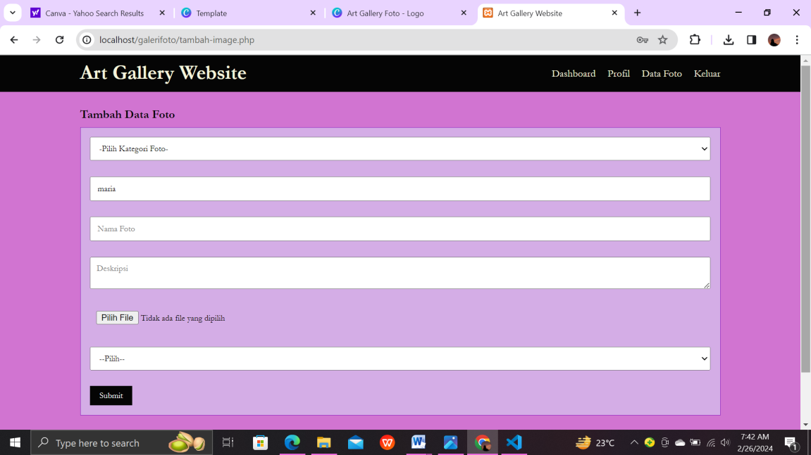

*Gambar 1.10 tambah data foto*

* **Tampilan keluar**

1. Anda berada di tampilan data foto
2. Akan ada tammpilan tambah data
3. Anda klik tampilan tersebut
4. Isi nama kategori, nama foto, kategori, masukkan file fotonya, dan status
5. Setelah itu klik submit dan data akan menambah
6. Jika berhasil menambahkan data,data foto akan bertamah di tampilan data foto

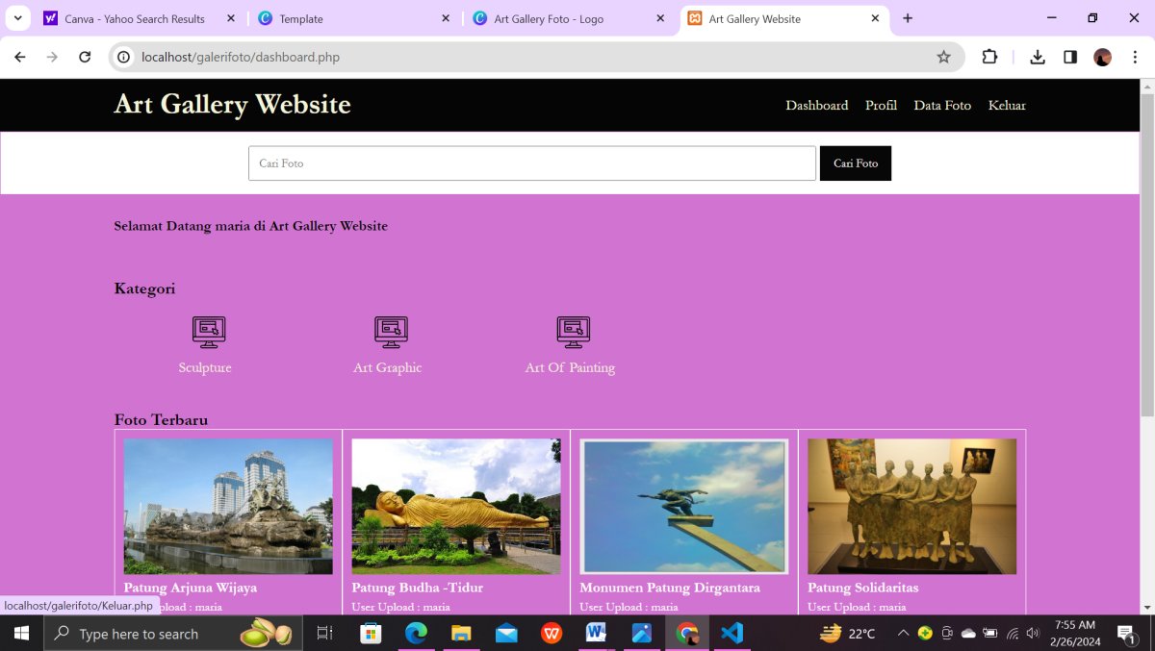

*Gambar 1.11 keluar*